T.C.
ATATÜRK ÜNİVERSİTESİ
TOPLUMSAL DUYARLILIK PROJELERİ UYGULAMA VE ARAŞTIRMA MERKEZİ

“DEĞERLERİMİ ÖĞRENİYORUM ”

Proje No: 61815B23F3F5C

SONUÇ RAPORU

Proje Yürütücüsü:
Dr. Öğr. Üyesi Eda AY
Hemşirelik Fakültesi

Danışman:

Araş. Gör. Emrah AY
Hemşirelik Fakültesi

Kasım
2021 ERZURUM

ÖNSÖZ

Toplumsal yapının düzenli ve sağlıklı şekilde oluşturulması ve devam ettirilmesi için değerler oldukça önemlidir. Toplumu oluşturan tüm bireylerin ortak ve olumlu değerlere sahip olması, o toplumun gelişmişlik seviyesini ve toplumsal yapının sağlıklı şekilde işlemesini doğrudan etkilemektedir. Toplumun bu ideal ve doğru değerlere sahip olması, tarihte de daha kalıcı bir yere sahip olmasını ve daha başarılı nesiller yetiştirmesine yardımcı olmaktadır. Bu değerlerin toplumun tüm fertlerine doğru şekilde aktarılması, her konuda olduğu gibi, eğitim ile mümkün olmaktadır.

Değer kavramı, “toplumu oluşturan bireylerin büyük çoğunluğu tarafından kabul edilen, benimsenen ve aktarılan, toplumsal yaşayışı düzenleyen inançlar, duygular ve düşünceler” olarak tanımlanmaktadır. Değerler, toplumun sağlıklı şekilde işleyişini ve devamlılığını sağlayabilmek için fertlerin büyük çoğunluğu tarafından kabul edilmiş olan tüm inanç ve düşünceleri kapsamaktadır. Temel bir ahlaki ilke olarak da kabul edilen bu değerler, aynı zamanda kişilerin tutum ve davranışlarını sosyal olarak değerlendirmede de ölçüt olarak kabul edilmektedir. İnanç, saygı, merhamet, iyilik, yardımseverlik gibi kavramlar, hemen hemen tüm toplumlarda ortak değerlerden bazıları olarak kabul edilmektedir. Tüm bu değerler ile ilgili en önemli nokta ise, bu değerlerin öğrenilebilen kavramlar olmalarıdır. Değerler eğitiminin temelleri aile ortamında atılsa da okul ortamı da öğrencilerin değerleri pekiştirmesinde ve öğrenilmesinde önemli yer tutmaktadır. Bu proje ile Nihat Kitapçı İlköğretim Okulu'na Değerler Eğitimine yönelik kitaplar alınacak ve okul kütüphanesine yerleştirilecek ve öğrencilerin değerlerimizi pekiştirmesi sağlanacaktır.

ÖZET

Değer kavramı, “toplumu oluşturan bireylerin büyük çoğunluğu tarafından kabul edilen, benimsenen ve aktarılan, toplumsal yaşayışı düzenleyen inançlar, duygular ve düşünceler” olarak tanımlanmaktadır. Değerler, toplumun sağlıklı şekilde işleyişini ve devamlılığını sağlayabilmek için fertlerin büyük çoğunluğu tarafından kabul edilmiş olan tüm inanç ve düşünceleri kapsamaktadır. Temel bir ahlaki ilke olarak da kabul edilen bu değerler, aynı zamanda kişilerin tutum ve davranışlarını sosyal olarak değerlendirmede de ölçüt olarak kabul edilmektedir. İnanç, saygı, merhamet, iyilik, yardımseverlik gibi kavramlar, hemen hemen tüm toplumlarda ortak değerlerden bazıları olarak kabul edilmektedir. Tüm bu değerler ile ilgili en önemli nokta ise, bu değerlerin öğrenilebilen kavramlar olmalarıdır. Değerler eğitiminin temelleri aile ortamında atılsa da okul ortamı da öğrencilerin değerleri pekiştirmesinde ve öğrenilmesinde önemli yer tutmaktadır.

Bu proje ile Nihat Kitapçı İlköğretim Okulu'na Değerler Eğitimine yönelik kitaplar alınması sağlanmış ve öğrencilerde bir farkındalık oluşturulmuştur.

Anahtar Kelimeler: Değerler, öğrenci, okul

MATERYAL VE YÖNTEM
Projenin Türü
Bu araştırma Toplumsal Destekli Araştırma Projesidir.
Projenin Amacı
Nihat kitapçı İlköğretim okulu’nda eğitim öğretim gören öğrenciler için değerler eğitimini konu alan okuma kitapları alınacak (1.2.3. ve 4. Sınıflar için ayrı ayrı) ve dönüşümlü olarak tüm sınıfların kullanması için okul kitaplığına yerleştirilmesi amaçlanmıştır. .
Projenin Yapıldığı Yer ve Zaman
Proje Nihat kitapçı İlköğretim Okulu’nda Kasım 2021’de gerçekleştirilmiştir.
Projenin Uygulanışı
Proje kapsamında Nihat kitapçı İlköğretim Okulunun okul müdürü ile görüşülerek okul kütüphanesindeki eksik kitaplar belirlenmiştir. Okulda eğitim öğretim gören öğrenciler için değerler eğitimini konu alan okuma kitapları alınmış (1.2.3. ve 4. Sınıflar için ayrı ayrı) ve dönüşümlü olarak tüm sınıfların kullanması için okul idaresine teslim edilmiştir.
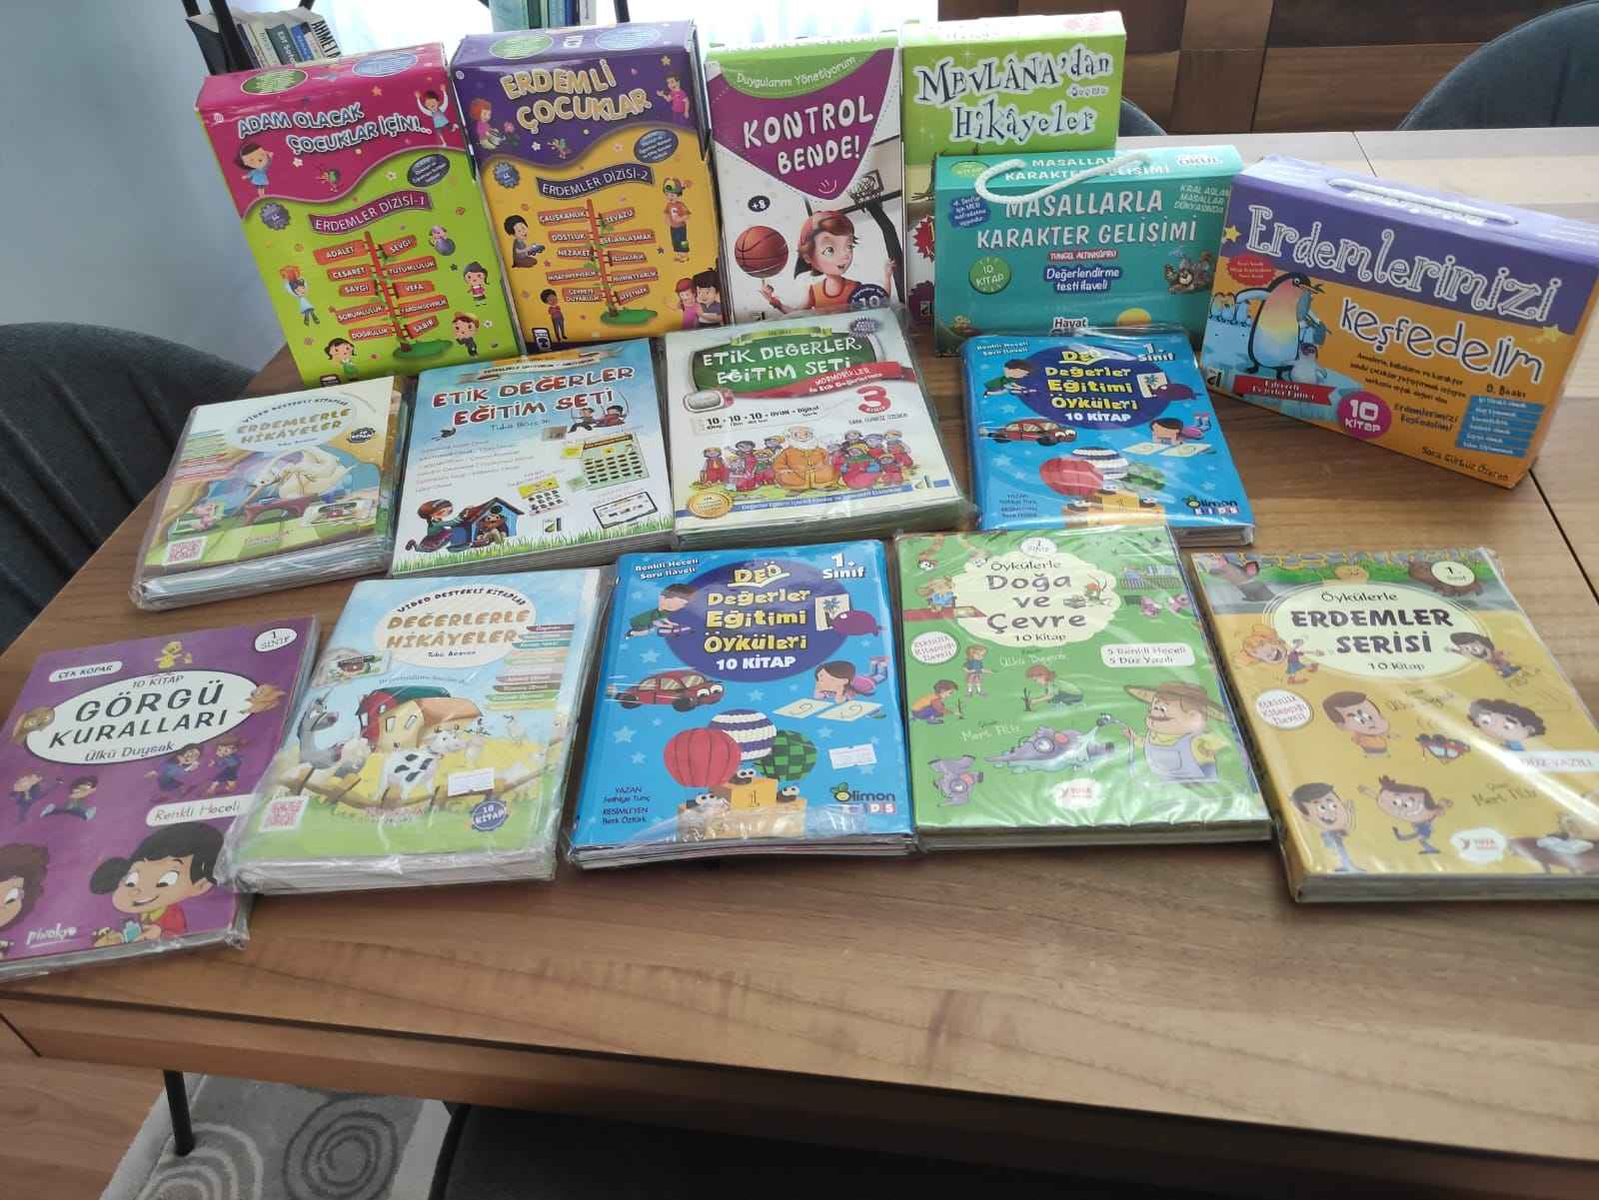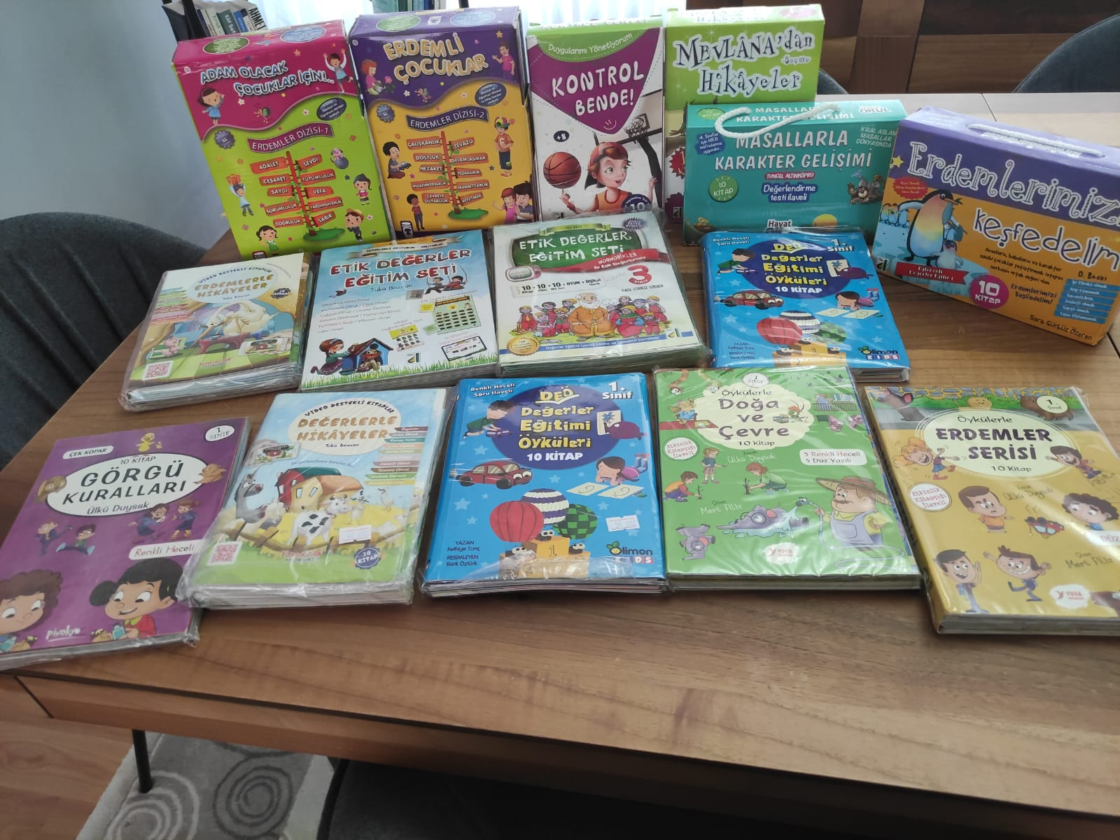

SONUÇLAR
Bu proje ile Nihat Kitapçı İlköğretim Okulu'na Değerler Eğitimine yönelik kitaplar alınmış öğrencilerin değerlerimizi pekiştirmesi amaçlanmıştır
Projemizi destekleyen Atatürk Üniversitesi Toplumsal Duyarlılık Projeleri Uygulama ve Araştırma Merkezi’ne teşekkür ederiz.

